

**tài liệu dự án**

**TRANG WEB BÁN HÀNG**



|  |  |
| --- | --- |
| **GIẢNG VIÊN** | : VÕ VĂN MỸ |
| **SINH VIÊN** | : PS19510 – NGUYỄN HOÀNG KHANH |
| **LỚP/KỲ** | : IT17203/FALL2022 |

November 30, 2022

MỤC LỤC

1 PHÁC THẢO GIAO DIỆN 2

2 GiAO DIỆN DỰ ÁN 3

2.1 TRANG CHỦ 3

2.2 TRANG CHI TIẾT SẢN PHẨM 4

2.3 TRANG THÔNG TIN NGƯỜI DÙNG 4

2.4 TRANG ĐẶT VÉ 5

2.5 CHỌN GHẾ 5

2.6 CHỌN ĐỒ ĂN 6

2.7 THANH TOÁN 6

2.8 NHẬN VÉ 7

3 XỬ LÝ CHỨC NĂNG 8

3.1 thêm sản phẩm vào giỏ hàng 8

3.2 XÓA SẢN PHẨM KHỎI GIỎ HÀNG 8

3.3 VALIDATE FORM THÔNG TIN CỦA USER 9

3.4 DỮ LIỆU MẪU CHO PHẦN GIỎ HÀNG 11

3.5 XỬ LÍ CÁC CHỨC NĂNG CỦA TRANG THANH TOÁN 12

4 TÍCH HỢP API 13

4.1 TÍCH HỢP MESSENGER 13

4.2 TÍCH HỢP THANH TOÁN PAYPAL 14

5 UPLOAD TRANG LÊN HOSTING 16

# PHÁC THẢO GIAO DIỆN

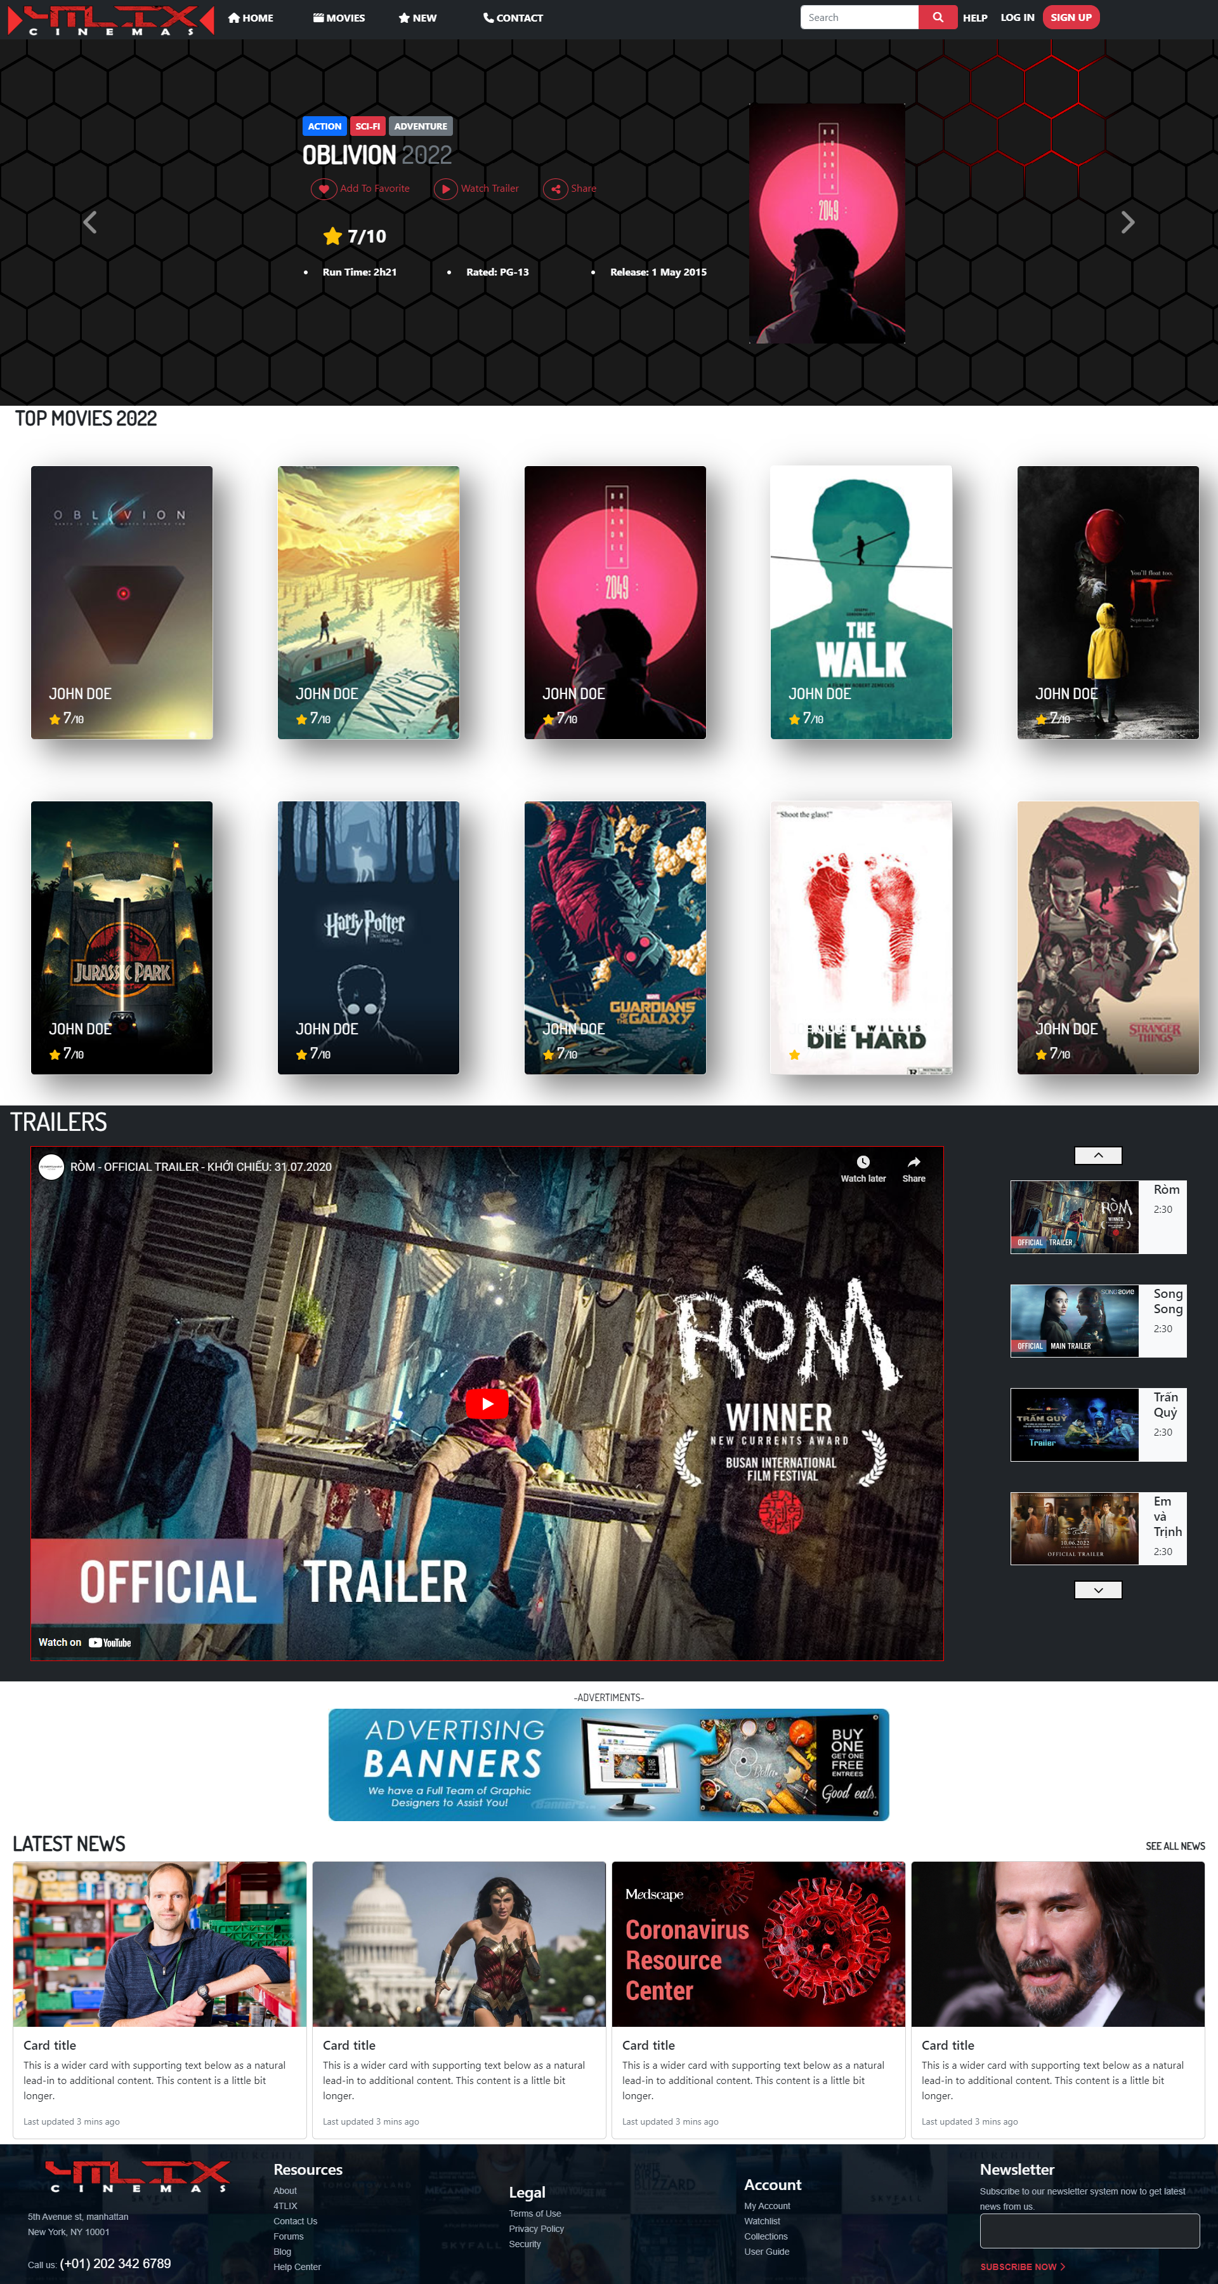

# GiAO DIỆN DỰ ÁN

## TRANG CHỦ



## TRANG CHI TIẾT SẢN PHẨM

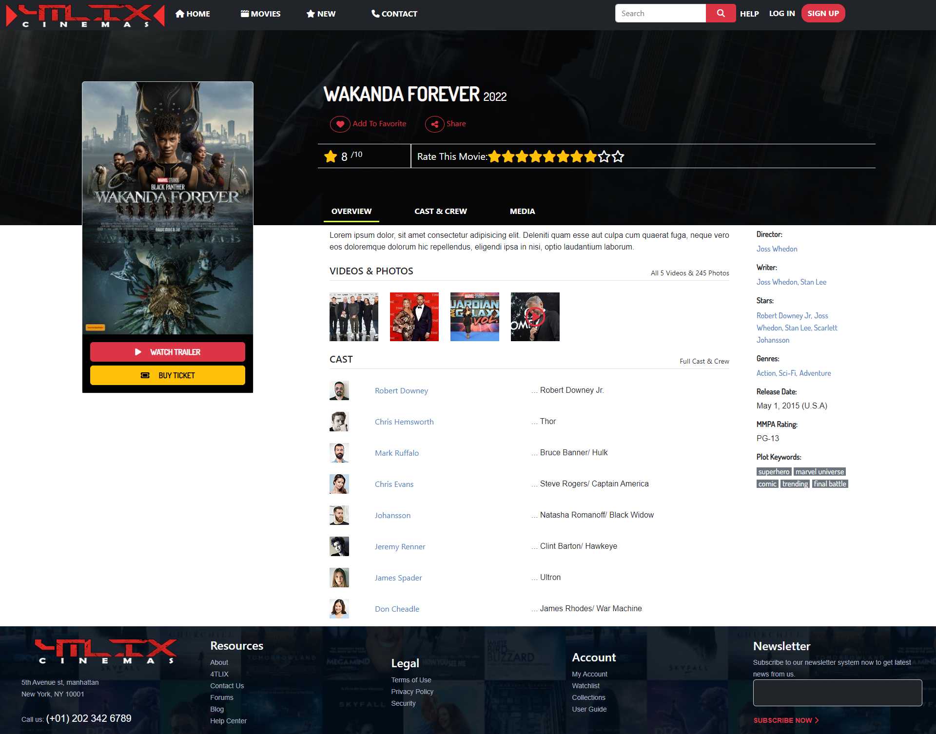

## TRANG THÔNG TIN NGƯỜI DÙNG

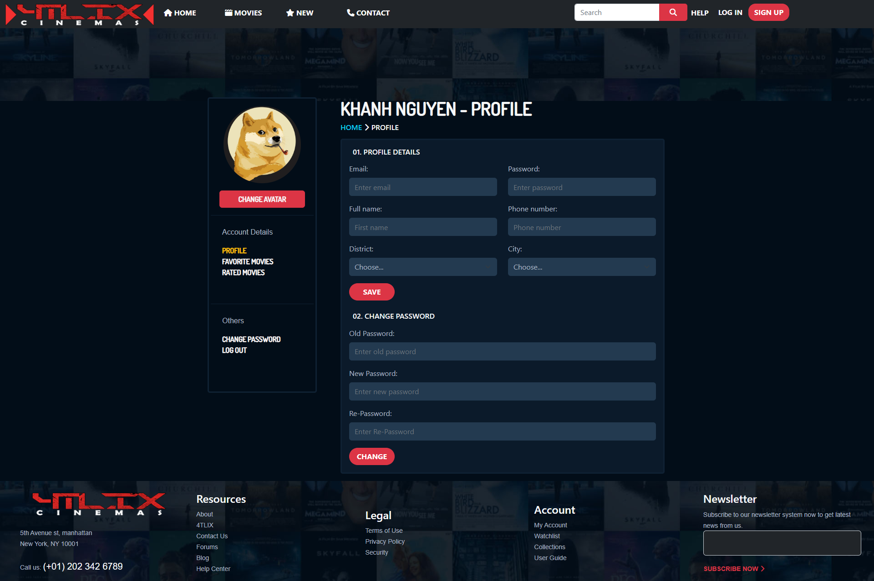

## TRANG ĐẶT VÉ

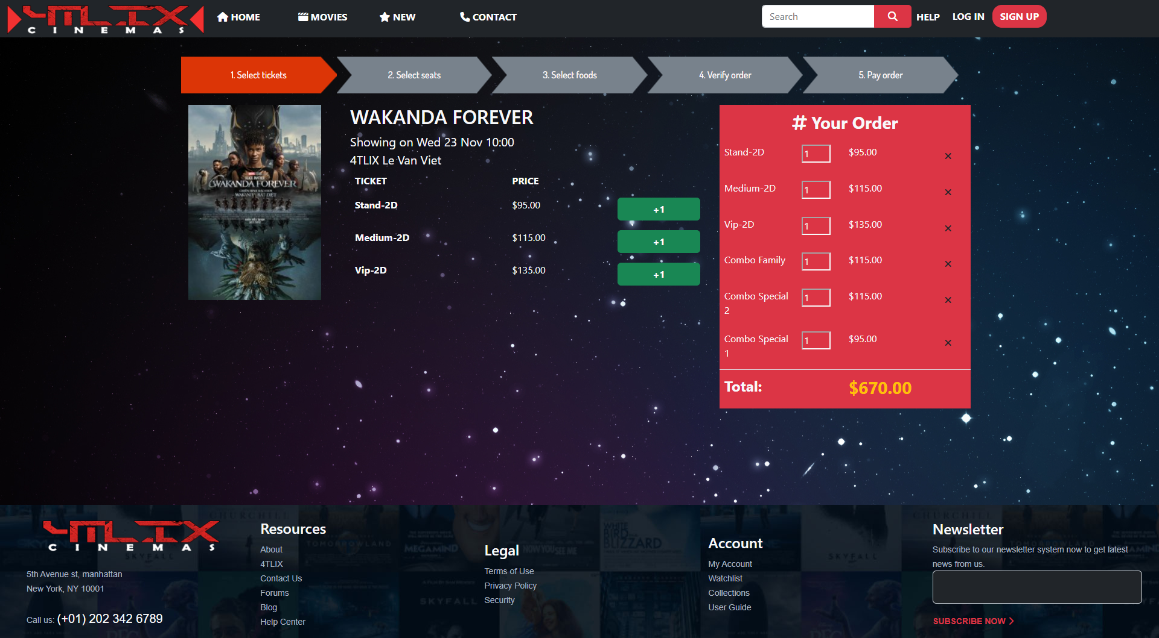

## CHỌN GHẾ

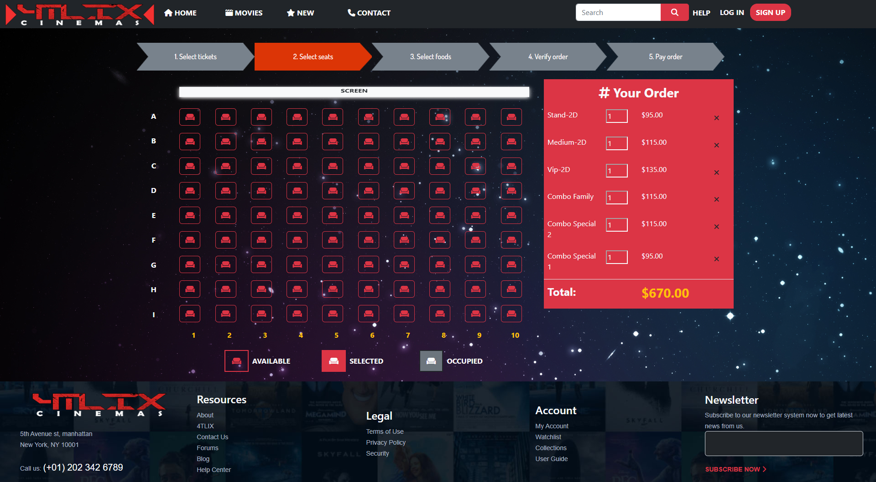

## CHỌN ĐỒ ĂN

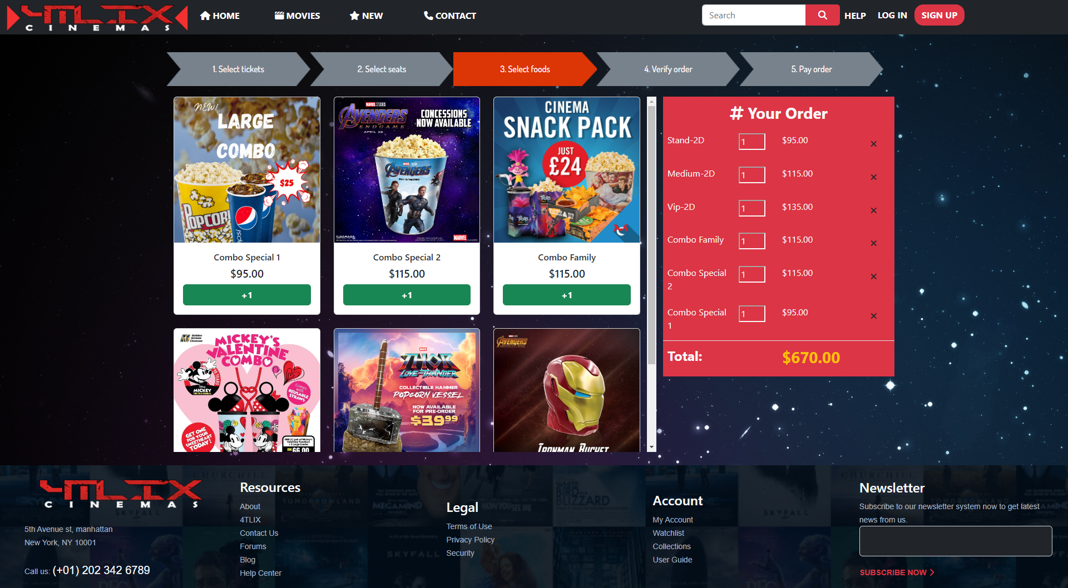

## THANH TOÁN

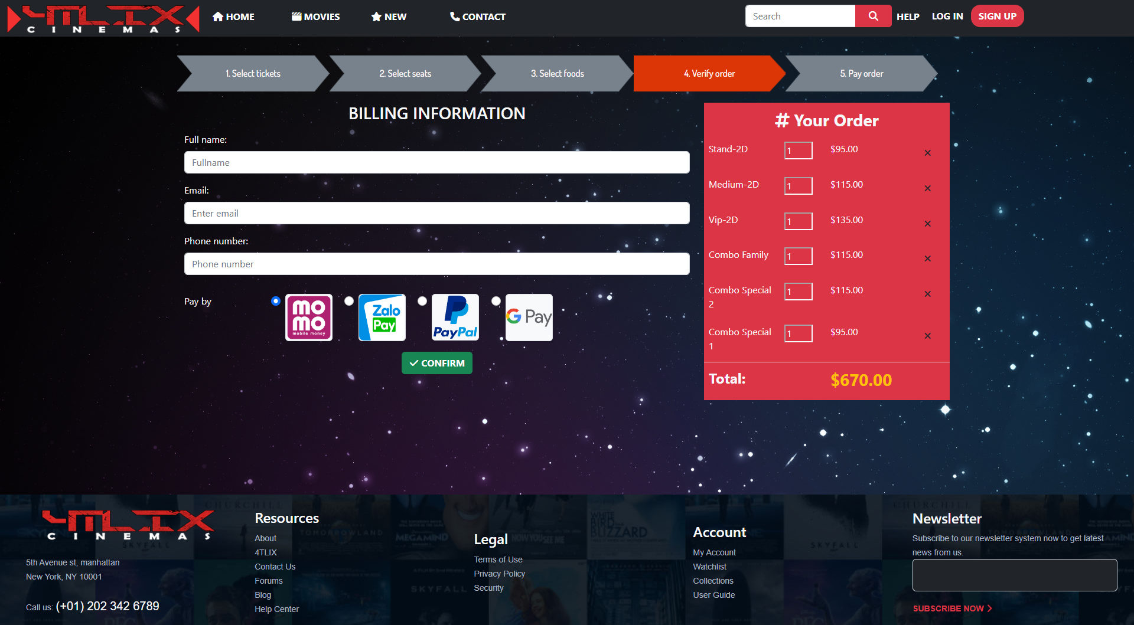

## NHẬN VÉ

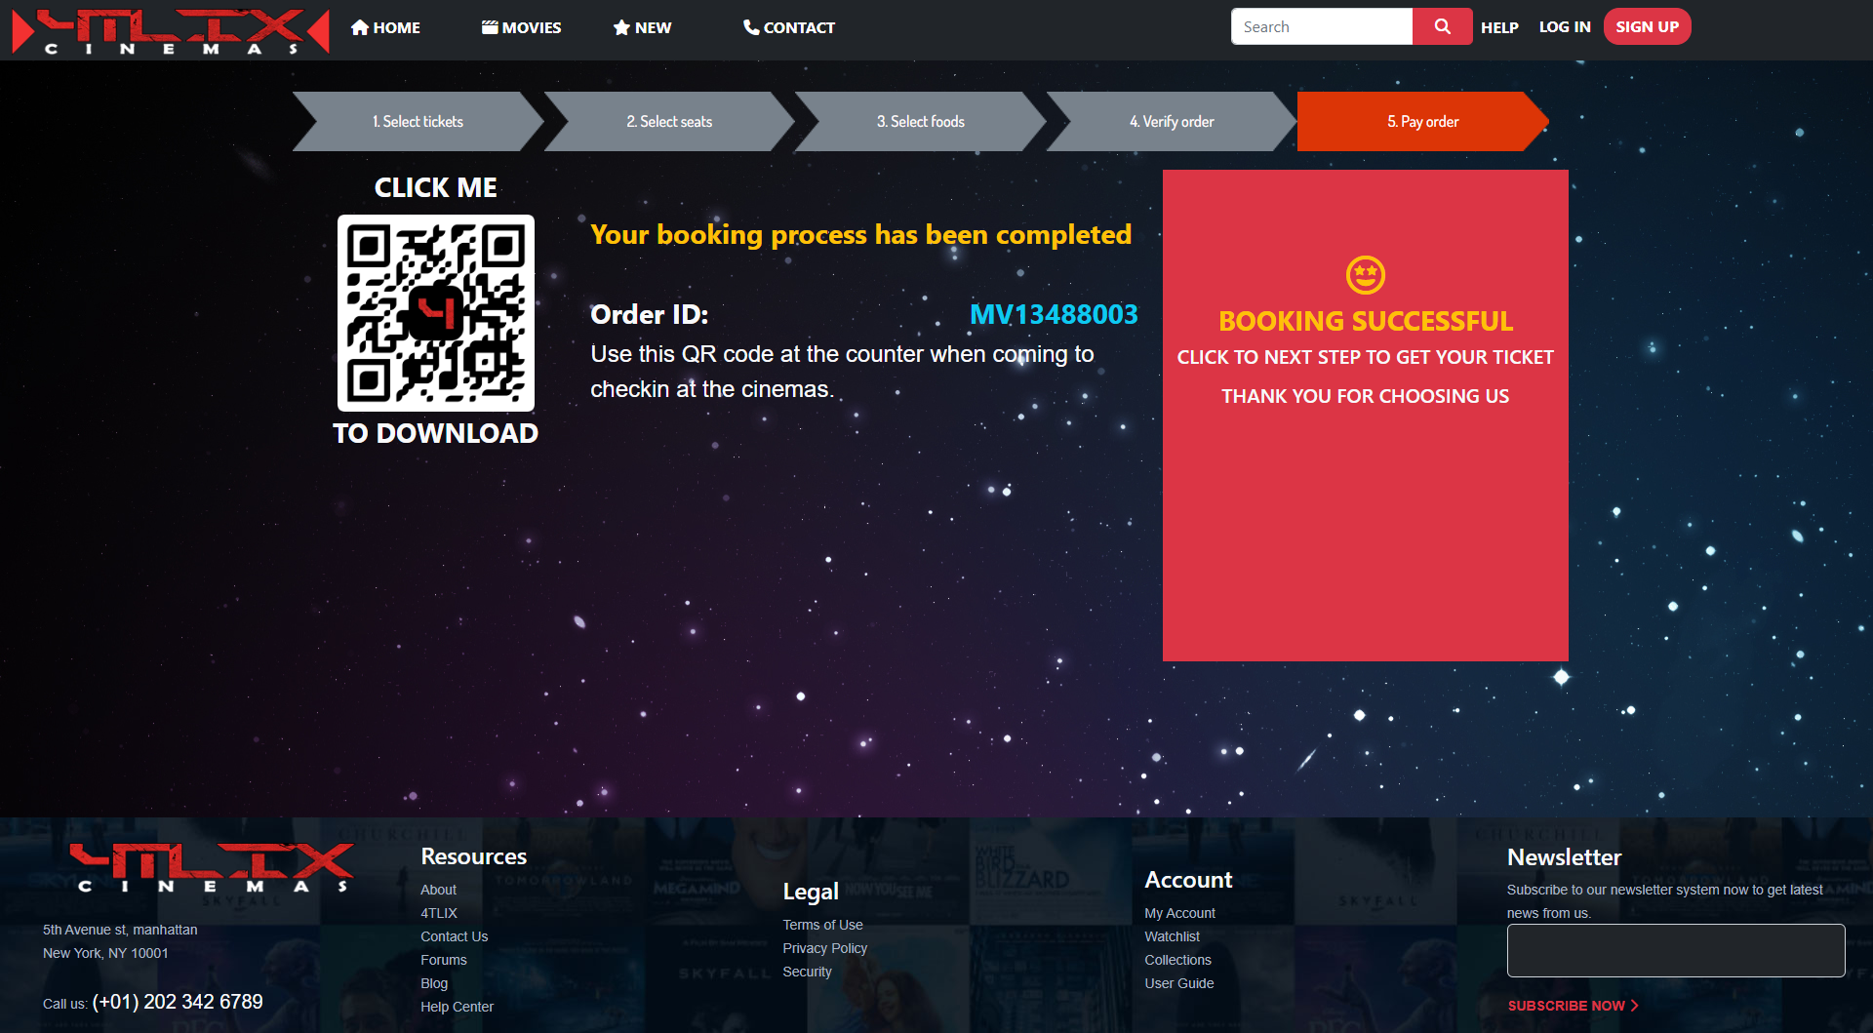

# XỬ LÝ CHỨC NĂNG

## thêm sản phẩm vào giỏ hàng

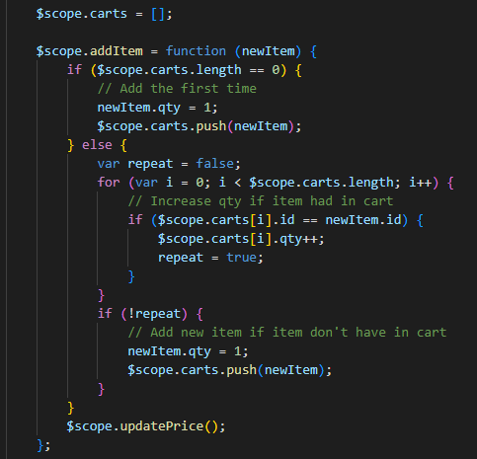

## XÓA SẢN PHẨM KHỎI GIỎ HÀNG

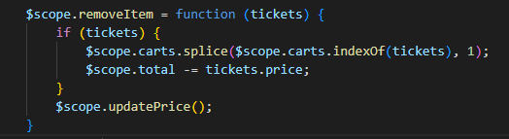

## VALIDATE FORM THÔNG TIN CỦA USER

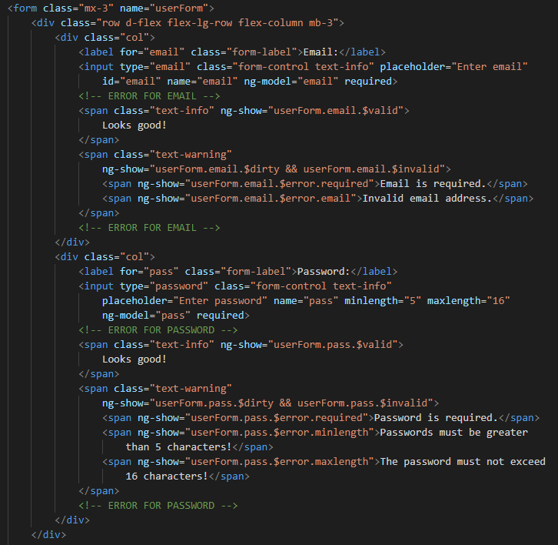

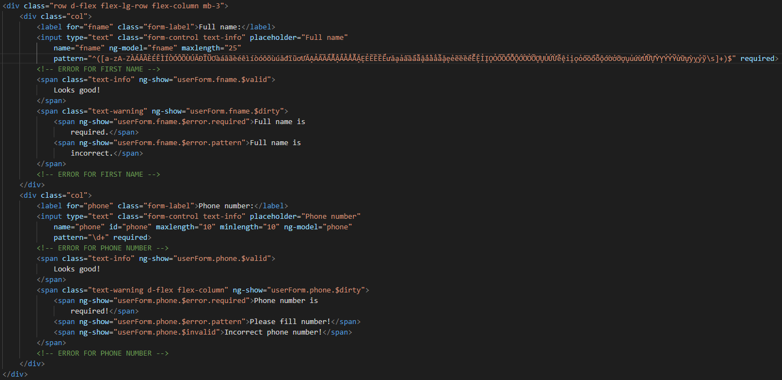

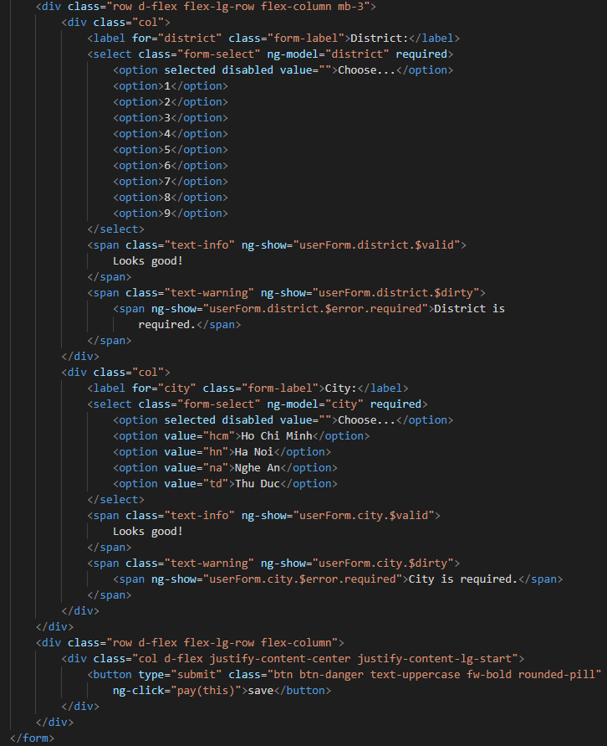

## DỮ LIỆU MẪU CHO PHẦN GIỎ HÀNG

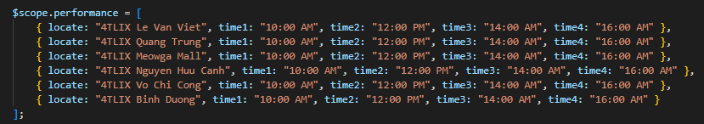

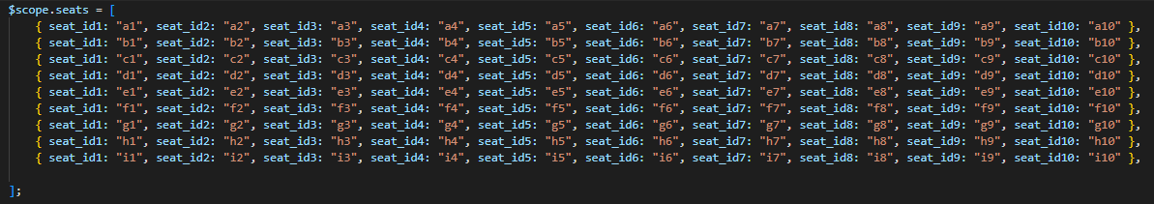

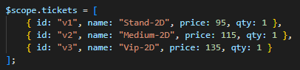

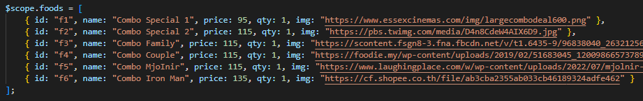

## XỬ LÍ CÁC CHỨC NĂNG CỦA TRANG THANH TOÁN

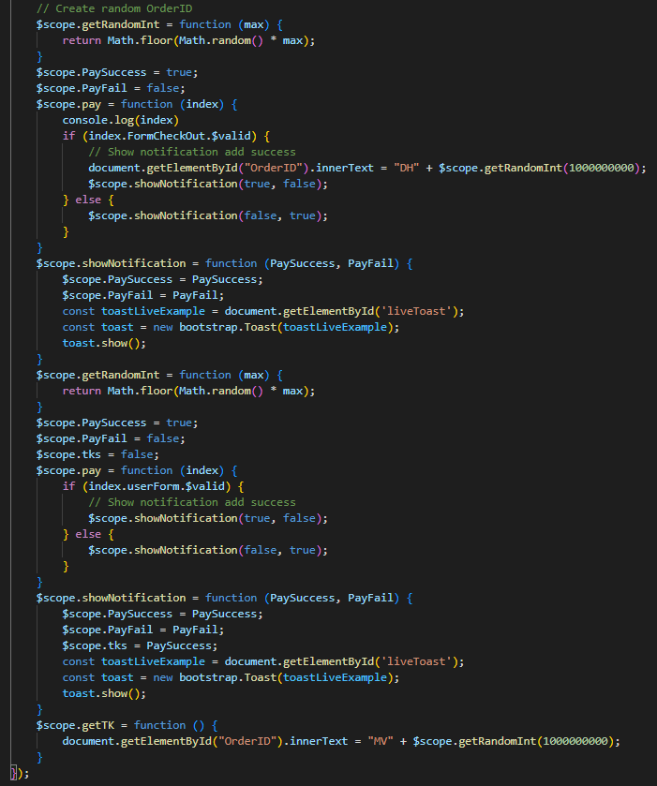

# TÍCH HỢP API

## TÍCH HỢP MESSENGER

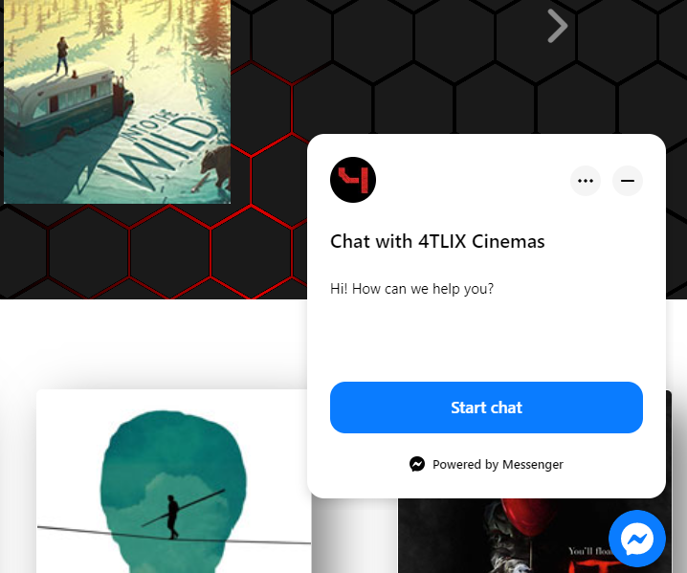

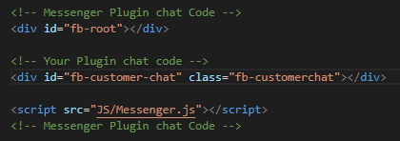

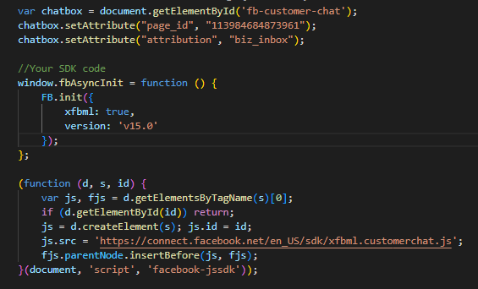

## TÍCH HỢP THANH TOÁN PAYPAL

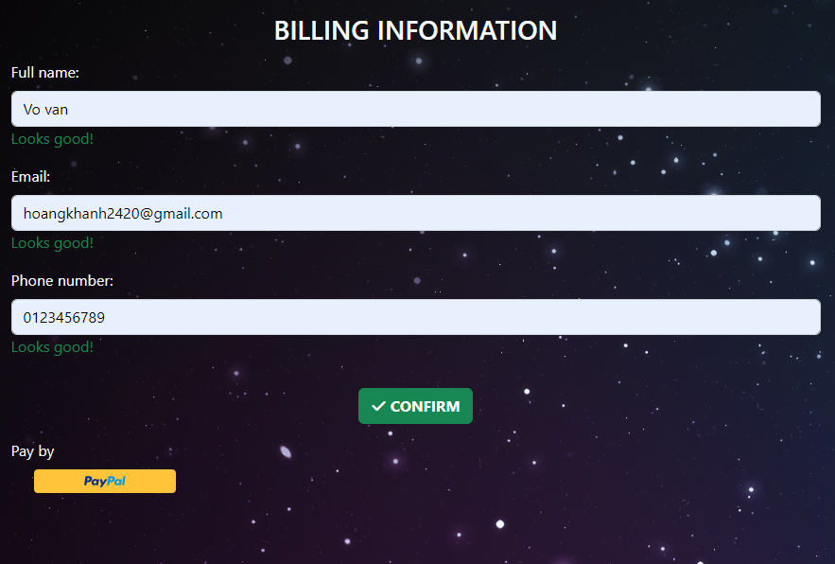

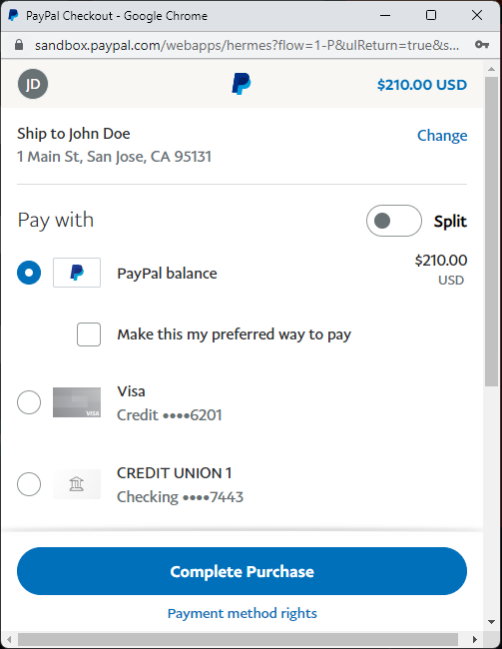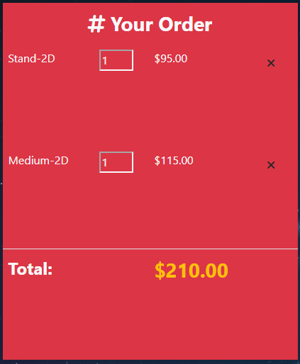

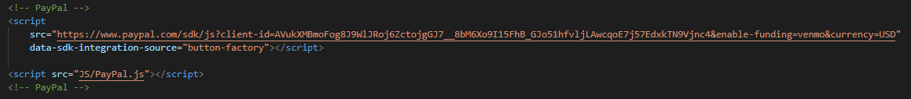

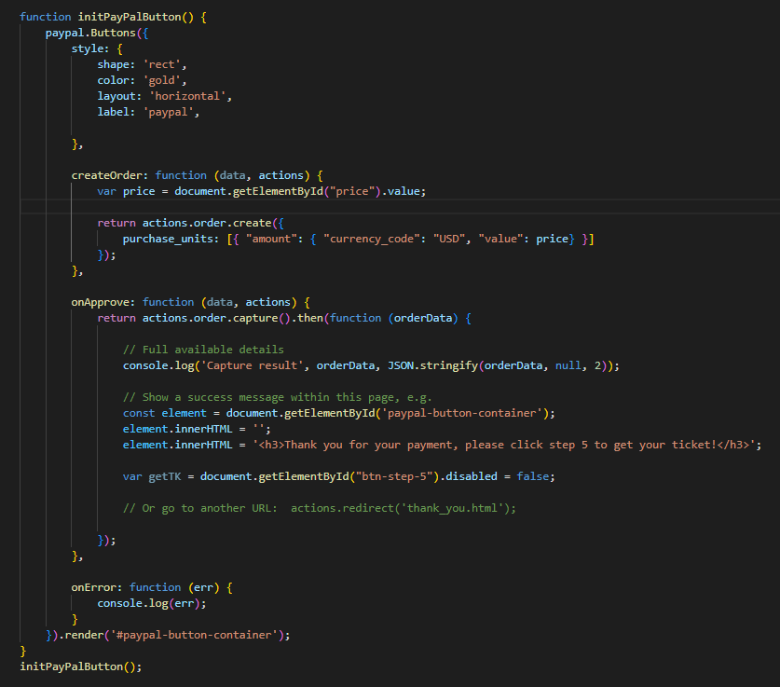

# UPLOAD TRANG LÊN HOSTING

Sử dụng trang <https://vn.000webhost.com/> để upload dự án

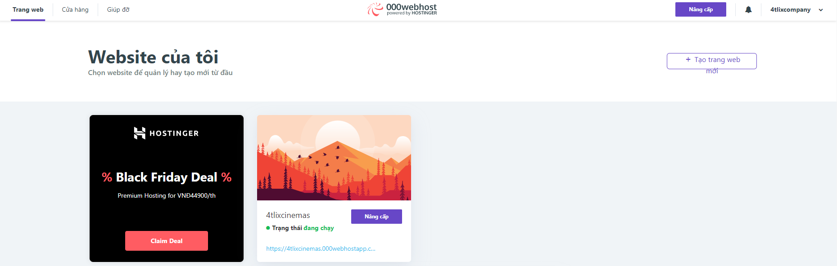

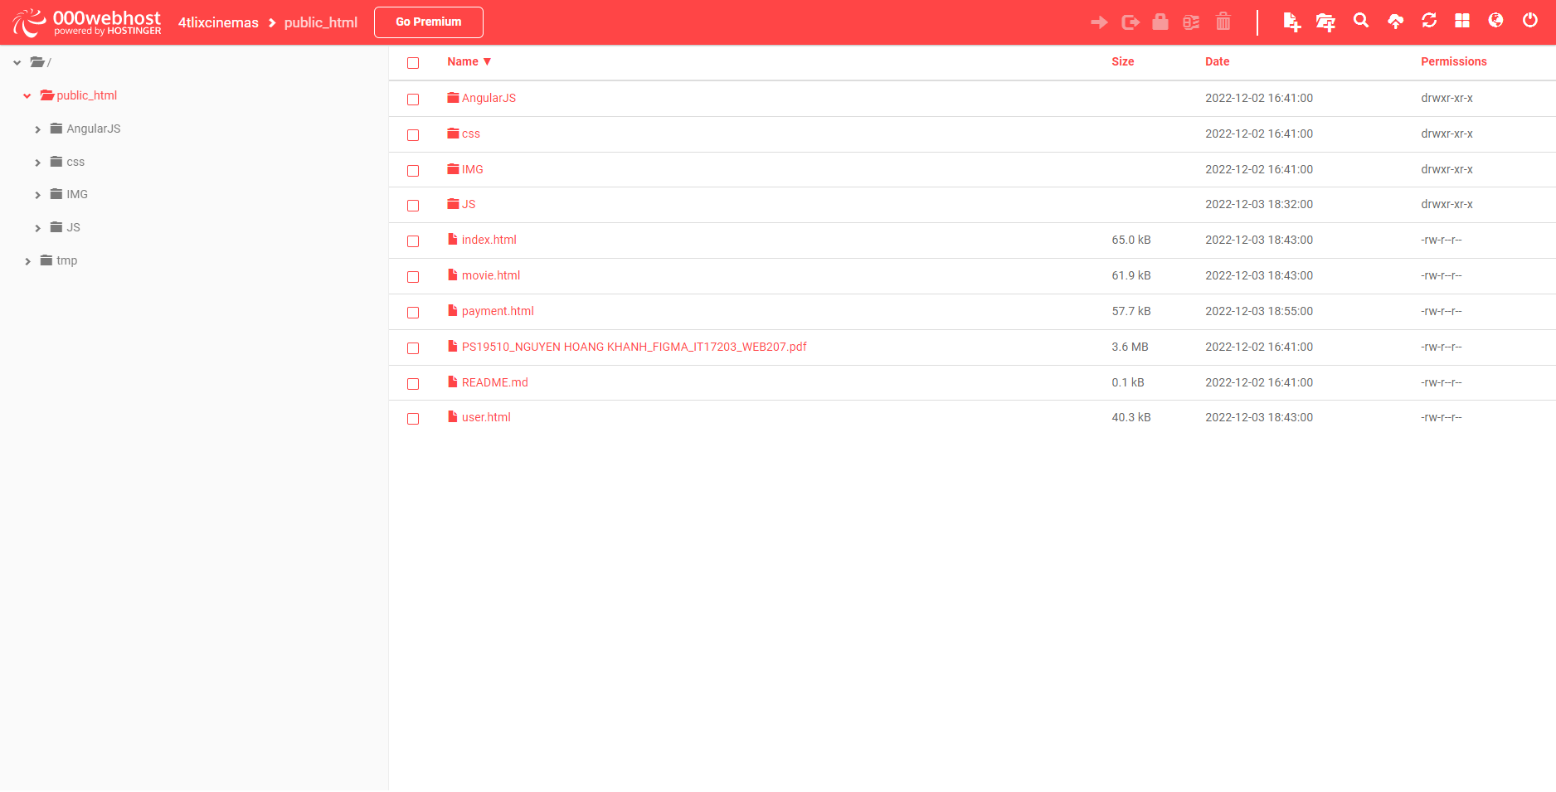

Link trang web: <https://4tlixcinemas.000webhostapp.com/>